УТВЕРЖДАЮ
Директор
государственного учреждения образования «Гродненский
областной центр туризма и краеведения»
_____________ Каллаур О.А.
«_____» января 2023 г.

УСЛОВИЯ
проведения соревнований по туристско-прикладному многоборью
в технике пешеходного туризма в помещениях
Областной спартакиады среди детей и молодёжи

- СРОКИ И МЕСТО ПРОВЕДЕНИЯ
Соревнования по туристско-прикладному многоборью в технике пешеходного туризма в помещениях Областной спартакиады среди детей и молодёжи (далее -соревнования) проводятся 21 - 22 января 2023 года в спортивном зале государственного учреждения образования «Коптевская средняя школа» Гродненского района.

- УЧАСТНИКИ СОРЕВНОВАНИЙ
На соревнования направляются команды районов Гродненской области, г. Гродно, клубов и объединений по интересам.
Соревнования проводятся как лично – командные на следующих видах дистанций: личная короткая, командная короткая (связки).
Соревнования проводятся по возрастным группам согласно таблице:
Личная дистанция:
Возрастная группа | Допускаемый возраст участников | Спортивная  квалификация  (не ниже) | Класс дистанций
Юноши 13-14 лет | 2009-2010 | 3 разряд | 3
Юноши 15-16 лет | 2007-2008 | 3 разряд | 3
Юноши 17-18 лет | 2005-2006 | 2 разряд | 4
Юниоры 19-21 лет | 2002-2004 | 2 разряд | 4
Девушки 13-14 лет | 2009-2010 | 3 разряд | 3
Девушки 15-16 лет | 2007-2008 | 3 разряд | 3
Девушки 17-18 лет | 2005-2006 | 2 разряд | 4
Юниорки 19-21 лет | 2002-2004 | 2 разряд | 4

Командная дистанция:
Возрастная группа | Допускаемый возраст участников | Спортивная  квалификация  (не ниже) | Класс дистанций
Юноши 13-14 лет | 2009-2010 | 3 разряд | 3
Юноши 15-16 лет | 2007-2008 | 3 разряд | 3
Юниоры 17-21 лет | 2002-2006 | 2 разряд | 4
Девушки 13-14 лет | 2009-2010 | 3 разряд | 3
Девушки 15-16 лет | 2007-2008 | 3 разряд | 3
Юниорки 17-21 лет | 2002-2006 | 2 разряд | 4
Состав делегации – не более 35 спортсменов, 4 тренера, 1 представитель. В состав команды входят до 6 спортсменов в каждой возрастной группе (не менее 1 девушки), тренер команды, представитель команды. Количество команд от района не ограничено, допускается участие спортсменов в личном зачете сверх 6 участников команды.
- ПРОГРАММА СОРЕВНОВАНИЙ
21 января 2023 года (суббота)
до 10.00 | Заезд команд, работа мандатной и технической комиссии, показ дистанций, работа тренировочного полигона
11.00 | Торжественная церемония открытия соревнований
11.15 | Старт. Личная короткая дистанция. Жеребьевка принудительная в соответствии с предварительной заявкой
17.00 | Подведение итогов 1-го дня соревнований
22 января 2023 года (воскресенье)
до 10.00 | Заезд команд, работа мандатной и технической комиссии, показ дистанций, работа тренировочного полигона
10.30 | Старт. Командная короткая дистанция. Жеребьевка принудительная в соответствии с предварительной заявкой
16.00 | Подведение итогов. Закрытие соревнований
- УСЛОВИЯ ПРОВЕДЕНИЯ СОРЕВНОВАНИЙ
Соревнования проводятся в соответствии с действующими правилами соревнований по туристско-прикладному многоборью в технике пешеходного туризма.

Класс дистанции: 4
Количество технических этапов: 9
ОКВ: 24мин.
Система оценки нарушений: бесштрафная
Судейские ТО локальные. Судейские карабины неразъёмные. Старт участников раздельный согласно стартовому протоколу. Стартовый протокол принудительный.

СТАРТ
Перебег 9м.
Блок этапов 1-2. Подъём по вертикальным перилам – спуск по вертикальным перилам. КВ-5мин. ВСС L=6m. a=90*. БРЗ – ОРЗ - БРЗ. движение п.п. 7.10, организация перил п.п.7.6 (1 судейский карабин). Снятие перил п.п.7.6.13. Обратное движение: п.п.7.10
Блок этапов 3-8. Подъём по наклонной навесной переправе – движение по навесной переправе – спуск по вертикальным перилам – движение по навесной переправе – спуск по наклонной навесной переправе – переправа методом «вертикальный маятник». КВ-15мин.
а) Подъём по наклонной навесной переправе, L=9m. a=45*. ИС – БРЗ, ЦС – ОРЗ. Судейские перила для восстановления П.п.7.6.10; движение 7.9. Обратное движение: п.п.7.9
б) движение по навесной переправе п.п.7.9. L=14,5m ИС – ОРЗ, ЦС – ОРЗ. (2 судейских карабина). На ИС участник крепит перила этапа-6. Обратное движение: п.п.7.9
в) спуск по вертикальным перилам. Судейские перила п.п.7.10. L=1,5m a=90*. ИС – ОРЗ, ЦС – ОРЗ. Обратное движение: п.п.7.10
г) движение по навесной переправе. Организация перил п.п.7.6 (2 судейских карабина), движение 7.9. L=15m a=10*. ИС – ОРЗ, ЦС – ОРЗ. Снятие перил п.п.7.6.13. Обратное движение: п.п.7.9, при невозможности - движение по этапу -4.
д) спуск по наклонной навесной переправе. Организовать перила дополнительной страховки п.п.7.6. движение п.п.7.9. L=9m a=45*. ИС – ОРЗ, ЦС – БРЗ. Обратное движение: п.п.7.9
е) переправа методом «вертикальный маятник». L=5m ИС – БРЗ, ЦС – БРЗ движение п.п.7.15. Снятие перил п.п.7.6.13. Обратное движение: п.п.7.15. При невозможности - движение по этапу-3.
P.S. допускается снятие перил этапа-6 в конце блока этапов
Этап 9. Движение по бревну методом «горизонтальный маятник». КВ-4мин. Lб=4m, Lо=8m. Организация перил п.п.7.6. (1 судейский карабин), ИС – БРЗ, ЦС – БРЗ, движение п.п.7.14. Снятие перил п.п.7.6.13. Обратное движение: п.п.7.14. При невозможности восстановить перила движение по КОД.
Перебег 9м.
ФИНИШ

Класс дистанции: 3
Количество технических этапов: 9
ОКВ: 24мин.
Система оценки нарушений: бесштрафная
Судейские ТО локальные. Судейские карабины неразъёмные. Старт участников раздельный согласно стартовому протоколу. Стартовый протокол принудительный.
СТАРТ
Перебег 9м.
Блок этапов 1-2. Подъём по вертикальным перилам – спуск по вертикальным перилам. КВ-6мин. ВСС. L=6m. a=90*. БРЗ – ОРЗ - БРЗ. движение п.п. 7.10, организация перил п.п.7.6 (1 судейский карабин). Снятие перил п.п.7.6.13. Обратное движение: п.п.7.10
Блок этапов 3-5. Подъём по наклонной навесной переправе – спуск по вертикальным перилам – переправа методом «вертикальный маятник». КВ-7мин.
а) Подъём по наклонной навесной переправе, L=9m. a=45*. ИС – БРЗ, ЦС – ОРЗ. Судейские перила для восстановления П.п.7.6.10; движение 7.9 Обратное движение: п.п.7.9
б) спуск по вертикальным перилам. Организация перил п.п.7.6. (2 судейских карабина. ВСС. Движение п.7.10. L=6m a=90*. ИС – ОРЗ, ЦС – ОРЗ. Обратное движение: п.п.7.10. При невозможности - движение с начала блока.
в) переправа методом «вертикальный маятник». L=4m ИС – БРЗ, ЦС – БРЗ, Движение п.п.7.15. Снятие перил п.п.7.6.13. Обратное движение: п.п.7.15. При невозможности - движение с начала блока.
Этап 6. Движение по бревну методом «горизонтальный маятник». КВ-4мин. Lб=4m, Lо=8m. Организация перил п.п.7.6. (1 судейский карабин), ИС – БРЗ, ЦС – БРЗ, движение п.п.7.14. Снятие перил п.п.7.6.13. Обратное движение: п.п.7.14. При невозможности - движение по КОД.
Блок этапов 7-9. Подъём по вертикальным перилам - движение по навесной переправе – спуск по наклонной навесной переправе. КВ-7мин.
а) Подъём по вертикальным перилам. Судейские перила. L=6m a=90*. ИС – БРЗ, ЦС – ОРЗ. Движение по п.п.7.10. Обратное движение: п.п.7.10.
б) движение по навесной переправе п.п.7.9. L=14,5m ИС – ОРЗ, ЦС – ОРЗ. Обратное движение: п.п.7.9.
в) спуск по наклонной навесной переправе. Организовать перила дополнительной страховки п.п.7.6. движение п.п.7.9. L=9m a=45*. ИС – ОРЗ, ЦС – БРЗ. Снятие перил п.п.7.6.13. Обратное движение: п.п.7.9.
Перебег 9м.
ФИНИШ
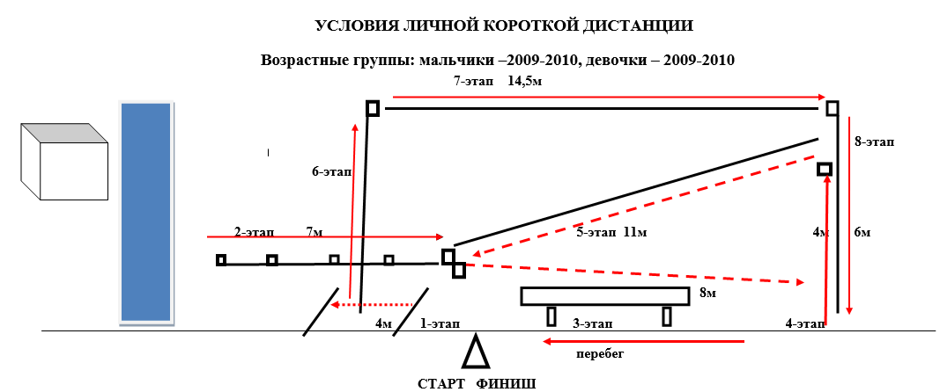
Класс дистанции: 3
Количество технических этапов: 8
ОКВ:20мин.
Система оценки нарушений: бесштрафная
Судейские ТО локальные. Судейские карабины неразъёмные. Старт участников раздельный согласно стартовому протоколу. Стартовый протокол принудительный.
СТАРТ
Этап 1. переправа методом «вертикальный маятник». КВ-3мин. Судейские перила. L=4m ИС – БРЗ, ЦС – БРЗ. Движение п.п.7.15. Обратное движение: п.п.7.15.
Этап 2. Траверс склона по перилам. КВ-2мин. 2ПТС, L=7m ИС – БРЗ, ЦС – БРЗ. Движение п.п.7.13. Обратное движение: п.п.7.13.
Этапы 3. Движение по бревну методом «горизонтальный маятник». КВ-5мин. Lб=4m, Lо=8m. Организация перил п.п.7.6. (1 судейский карабин), ИС – БРЗ, ЦС – БРЗ, движение п.п.7.14. Снятие перил п.п.7.6.13. Обратное движение: п.п.7.14. При невозможности восстановить перила движение по КОД.
Блок этапов 4- 5. Подъём по вертикальным перилам - спуск по наклонной навесной переправе. КВ-5мин.
а) Подъём по вертикальным перилам. Судейские перила. Движение по п.п.7.10. L=4m a=90*. ИС – БРЗ, ЦС – ОРЗ. Обратное движение: п.п.7.10.
б) спуск по наклонной навесной переправе. Организовать перила дополнительной страховки п.п.7.6. движение п.п.7.9. L=11m a=20*. ИС – ОРЗ, ЦС – БРЗ. Снятие перил п.п.7.6.13. Обратное движение: п.п.7.9.
перебег 3м
Блок этапов 6-8. Подъём по вертикальным перилам - движение по навесной переправе - спуск по вертикальным перилам. КВ-5мин.
а) Подъём по вертикальным перилам. Судейские перила. ВСС. ИС – БРЗ, ЦС - ОРЗ L=6m a=90*, п.п.7.10. Обратное движение: п.п.7.10.
б) Движение по навесной переправе. Судейские перила. ИС – ОРЗ, ЦС – ОРЗ. L=14,5m, п.п.7.9. Обратное движение: п.п.7.9.
в) Спуск по вертикальным перилам. Судейские перила. ИС – ОРЗ, ЦС - БРЗ L=6m a=90*, п.п.7.10. Обратное движение: п.п.7.10.
перебег 9м
ФИНИШ
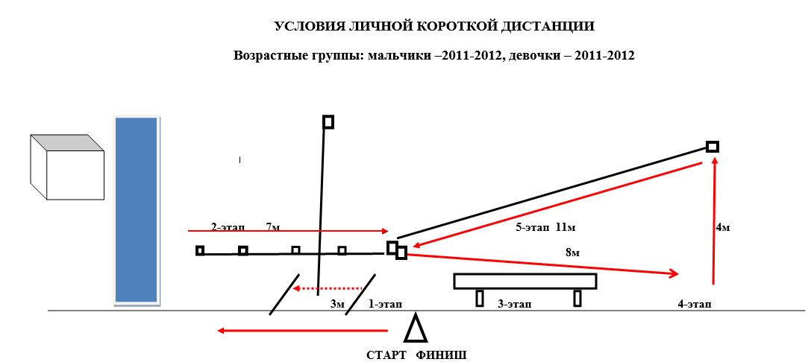
Класс дистанции: 2
Количество технических этапов:5
ОКВ: 13мин.
Система оценки нарушений: бесштрафная
Судейские ТО локальные. Старт участников раздельный согласно стартовому протоколу. Стартовый протокол принудительный.
СТАРТ
Этап 1. переправа методом «вертикальный маятник». КВ-3мин. Судейские перила. L=3m ИС – БРЗ, ЦС – БРЗ. Движение п.п.7.15. Обратное движение: п.п.7.15.
Этап 2. Траверс склона по перилам. КВ-2мин. 2ПТС, L=7m ИС – БРЗ, ЦС – БРЗ. Движение п.п.7.13. Обратное движение: п.п.7.13.
Этапы 3. Движение по бревну методом «горизонтальный маятник». КВ-3мин. Lб=4m, Lо=8m. Судейские перила. ИС – БРЗ, ЦС – БРЗ, движение п.п.7.14. Обратное движение: п.п.7.14., движение по КОД.
Блок этапов 4- 5. Подъём по вертикальным перилам - спуск по наклонной навесной переправе. КВ-5мин.
а) Подъём по вертикальным перилам. Судейские перила. Движение по п.п.7.10. L=4m a=90*. ИС – БРЗ, ЦС – ОРЗ. Обратное движение: п.п.7.10.
б) спуск по наклонной навесной переправе. Судейские перила. Перила дополнительной страховки судейские. Движение п.п.7.9. L=11m a=20*. ИС – ОРЗ, ЦС – БРЗ. Обратное движение: п.п.7.9.
ФИНИШ
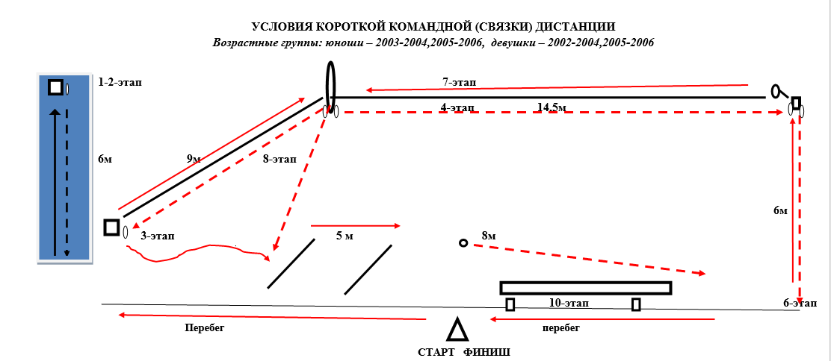
Класс дистанции: 4
Количество технических этапов: 10
ОКВ: 31мин.
Система оценки нарушений: бесштрафовая
Судейские ТО локальные. Судейские карабины неразъёмные. Старт участников раздельный согласно стартовому протоколу. Стартовый протокол принудительный.
СТАРТ
Перебег 9м.
Блок этапов 1-2. Подъём по вертикальным перилам – спуск по вертикальным перилам. КВ-6мин. ВСС. L=6m. a=90*. БРЗ – ОРЗ - БРЗ. движение 1-го участника п.п. 7.10, потом 7.11. Организация перил п.п.7.6 (2 судейских карабинов). 2-й участник поднимается и спускается по своим перилам. Снятие перил п.п.7.6.13. Обратное движение: п.п.7.12
Блок этапов 3-5. Подъём по наклонной навесной переправе – движение по навесной переправе – спуск по вертикальным перилам КВ-10мин.
а) Подъём по наклонной навесной переправе, L=8m. a=45*. ИС – БРЗ, ЦС – ОРЗ. Судейские перила для восстановления П.п.7.6.10; движение 1-го участника по п.7.9., 2-го по п.7.11. Обратное движение: п.п.7.9, п.7.11.
б) движение по навесной переправе п.п.7.9. L=14,5m ИС – ОРЗ, ЦС – ОРЗ. (2 судейских карабина). На ИС 1-й участник крепит перила. 2-й движется по своим перилам. Снятие перил по п.7.6.11. Обратное движение: п.п.7.9. При невозможности восстановить перила движение по судейским перилам этапа-4
в) спуск по вертикальным перилам. Организация перил. п.п.7.7.6. Движение по п.7.12. L=6m a=90*. ИС – ОРЗ, ЦС – БРЗ. Обратное движение: п.п.7.11
Командные перила и ВКС не снимаются
Блок этапов 6-9. Подъём по вертикальным перилам – движение по навесной переправе – спуск по наклонной навесной переправе – переправа методом «вертикальный маятник». КВ-10мин.
а) подъём по вертикальным перилам. Командные перила. п.п.7.11. L=6m a=90*. ИС – БРЗ, ЦС – ОРЗ. Обратное движение: п.п.7.10
б) движение по навесной переправе. Судейские перила.п.п.7.6 (2 судейских карабина) движение п.7.9. L=14,5m ИС – ОРЗ, ЦС – ОРЗ. Обратное движение: п.п.7.9.
в) спуск по наклонной навесной переправе. Организовать перила по п..7.6. движение п..7.12. L=6m a=90*. ИС – ОРЗ, ЦС – БРЗ.
Действия участников:
1-й участник спускается по своим вертикальным перилам, перебегает на ЦС этапа-8, крепит перила этапа-8, второй участник передвигается по командным перилам. Снятие перил п.п.7.6.13. Обратное движение: п.п.7.9 при невозможности восстановить перила движение с начала блока.
г) переправа методом «вертикальный маятник». L=5m, ИС – БРЗ, ЦС – БРЗ, Движение п.п.7.15. Снятие перил п.п.7.6.13. Обратное движение: п.п.7.15. При невозможности - движение по судейским перилам блока-3.
Этап 10. Движение по бревну методом «горизонтальный маятник». КВ-5мин. Lб=4m, Lо=8m. Организация перил п.п.7.6. (1 судейский карабин), ИС – БРЗ, ЦС – БРЗ, движение п.п.7.14. Снятие перил п.п.7.6.13. Обратное движение: п.п.7.14. При невозможности восстановить перила движение по КОД.
Перебег 9м.
ФИНИШ
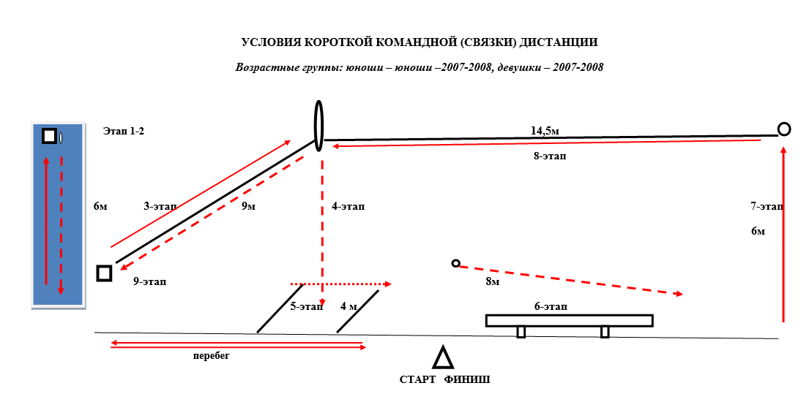
Класс дистанции: 3
Количество технических этапов: 9
ОКВ: 30мин.
Система оценки нарушений: бесштрафная
Судейские ТО локальные. Судейские карабины неразъёмные. Старт участников раздельный согласно стартовому протоколу. Стартовый протокол принудительный.
СТАРТ
Перебег 9м.
Блок этапов 1-2. Подъём по вертикальным перилам – спуск по вертикальным перилам. КВ-7мин. ВСС L=6m. a=90*. БРЗ – ОРЗ - БРЗ. движение 1-го участника п.п. 7.10, потом 7.11. Организация перил п.п.7.6 (2 судейских карабина). Второй участник поднимается и спускается по своим перилам. Снятие перил п.п.7.6.13. Обратное движение: п.п.7.12
Блок этапов 3-5. Подъём по наклонной навесной переправе – спуск по вертикальным перилам – переправа методом «вертикальный маятник». КВ-10мин.
а) Подъём по наклонной навесной переправе, L=9m. a=45*. ИС – БРЗ, ЦС – ОРЗ. Судейские перила для восстановления П.п.7.6.10; движение 1-го участника п.7.9. 2-го п.7.11. Обратное движение: п.п.7.11
б) спуск по вертикальным перилам. Организация перил п.п.7.6. L=6m a=90*. ИС – ОРЗ, ЦС – ОРЗ, Движение п. 7.12. Обратное движение: п.п.7.12. Обратное движение: п.п.7.11.,7.12.
в) переправа методом «вертикальный маятник». ИС – БРЗ, ЦС – БРЗ, Движение п.п.7.15. Снятие перил п.п.7.6.13. Обратное движение: п.п.7.15. При невозможности - движение с начала блока.
Этап 6. Движение по бревну методом «горизонтальный маятник». КВ-5мин. Lб=4m, Lо=8m. Организация перил п.п.7.6. (1 судейский карабин), ИС – БРЗ, ЦС – БРЗ, движение п.п.7.14. Снятие перил п.п.7.6.13. Обратное движение: п.п.7.14. При невозможности - движение по КОД.
Блок этапов 7-9. Подъём по вертикальным перилам - движение по навесной переправе – спуск по наклонной навесной переправе. КВ-8мин.
а) Подъём по вертикальным перилам. Судейские перила. L=6m a=90*. ИС – БРЗ, ЦС – ОРЗ. Движение по п.п.7.10, 2-ой по п.7.11. Обратное движение: п.п.7.12., 7.11.
б) движение по навесной переправе п.п.7.9. L=14,5m ИС – ОРЗ, ЦС – ОРЗ. Обратное движение: п.п.7.9.
в) спуск по наклонной навесной переправе. Организовать перила по п.п.7.6. движение п.п.7.12. L=9m a=45*. ИС – ОРЗ, ЦС – БРЗ.
Действия участников:
1-й участник спускается по судейским наклонным перилам, 8, крепит перила этапа-9, второй участник передвигается по командным перилам. Снятие перил п.п.7.6.13. Обратное движение: п.п.7.9 при невозможности восстановить перила движение с начала блока.
Перебег 9м.
ФИНИШ
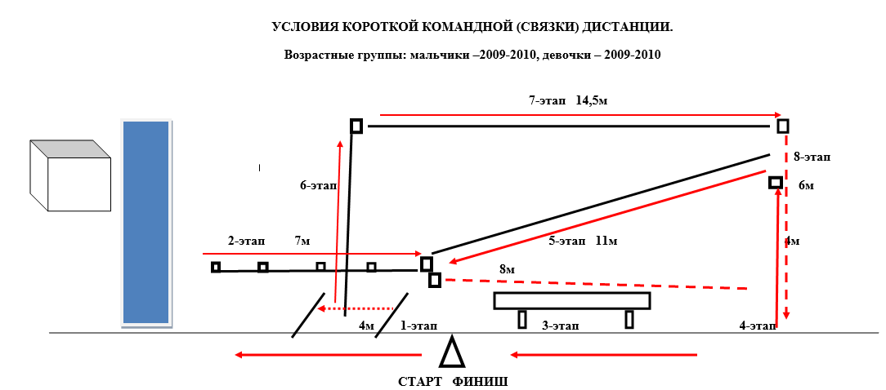

Класс дистанции: 3
Количество технических этапов: 8
ОКВ: 22мин.
Система оценки нарушений: бесштрафовая
Судейские ТО локальные. Судейские карабины неразъёмные. Старт участников раздельный согласно стартовому протоколу. Стартовый протокол принудительный.

СТАРТ
Этап 1. переправа методом «вертикальный маятник». КВ-3мин. Судейские перила. L=4m ИС – БРЗ, ЦС – БРЗ. Движение п.п.7.15. Обратное движение: п.п.7.15.
Этап 2. Траверс склона по перилам. 2ПТС, L=7m ИС – БРЗ, ЦС – БРЗ. Движение п.п.7.13. Обратное движение: п.п.7.13.
Этапы 3. Движение по бревну методом «горизонтальный маятник». КВ-5мин. Lб=4m, Lо=8m. Организация перил п.п.7.6. (1 судейский карабин), ИС – БРЗ, ЦС – БРЗ, движение п.п.7.14. Снятие перил п.п.7.6.13. Обратное движение: п.п.7.14. При невозможности - движение по КОД.
Блок этапов 4- 5. Подъём по вертикальным перилам - спуск по наклонной навесной переправе. КВ-7мин.
а) Подъём по вертикальным перилам. Судейские перила. Движение 1-го участника по п.п.7.10. 2-го по п.7.11. L=4m a=90*. ИС – БРЗ, ЦС – ОРЗ. Обратное движение: п.п.7.10.
б) спуск по наклонной навесной переправе. движение п.п.7.9. L=11m a=25*. ИС – ОРЗ, ЦС – БРЗ. Снятие перил п.п.7.6.13. Обратное движение: п.п.7.13.
перебег 3м
Блок этапов 6-8. Подъём по вертикальным перилам - движение по навесной переправе - спуск по вертикальным перилам. КВ-7мин.
а) Подъём по вертикальным перилам. Судейские перила. ИС – БРЗ, ЦС - ОРЗ L=6m a=90*, п.п.7.10. Обратное движение: п.п.7.10.
б) Движение по навесной переправе. Судейские перила. ИС – ОРЗ, ЦС – ОРЗ. L=16m, п.п.7.9. Обратное движение: п.п.7.9.
в) Спуск по вертикальным перилам. Организация перил п.п.7.6. ИС – ОРЗ, ЦС - БРЗ L=6m a=90*, п.п.7.10. Обратное движение: п.п.7.10.
перебег 9м
ФИНИШ

Предварительные именные заявки выслать до 17 января на эл. адрес:
otdel.turizma.goctik@mail.ru

